Памятка по проведению дезинфекционных мероприятий в жилых помещениях для лиц, находящихся в домашней изоляции
Для обеспечения безопасного пребывания в квартире, доме, иных помещениях лиц, находящихся на самоизоляции необходимо:
- - проводить влажную уборку не менее 2 раз в день с применением обычных средств, предназначенных для уборки помещений. Особое внимание следует уделить туалету, ванной, кухне. При проведении уборки необходимо соблюдать следующую последовательность: жилая комната – кухня – ванная - туалет. Салфетки, тряпки после уборки следует тщательно промыть в моющем средстве и высушить. Если есть возможность, следует использовать одноразовые салфетки, тряпки, ветошь,
- - протирать дезинфицирующим раствором 1 раз, в конце дня, поверхности, к которым прикасаются чаще всего - дверные ручки, краны, столы, спинки стульев и т.д.,
- - кухонную посуду, утварь вымыть с использованием обычных моющих средств, после чего ополоснуть кипятком и высушить, разместив таким образом, чтобы вода свободно стекала с вымытых предметов. При использовании посудомоечной машины дополнительная обработка посуды не требуется,
- - обработать кожным антисептиком руки после проведения уборки,
- - обработать дезинфекционным средством, кожным антисептиком поверхности пакетов, другой упаковки в случае, если они были доставлены лицу, находящемуся на самоизоляции, после чего обработать руки кожным антисептиком,
- - проводить проветривание всех помещений - постоянное или периодическое, в зависимости от погодных условий.
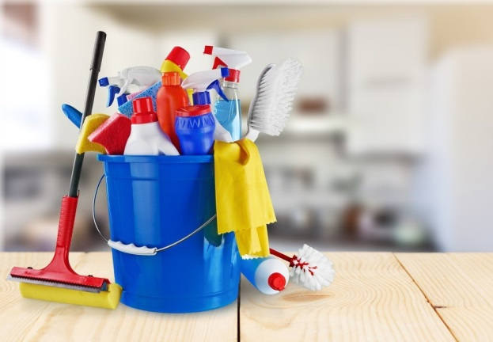

Стирку белья следует проводить в обычном режиме, при температуре воды 60 градусов.
Для проведения дезинфекции следует использовать дезинфекционные средства, предназначенные для обеззараживания поверхностей в соответствии с инструкцией по применению.
При отсутствии дезинфекционных средств можно использовать отбеливатели для белья — хлорные и кислородные. На этикетки отбеливателей есть указание как приготовить раствор отбеливателя для дезинфекции. При отсутствии такой информации, для приготовления дезинфицирующего раствора следует взять 1 часть отбеливателя (грамм, миллилитр) на 10 частей теплой воды, или одна столовая ложка на стакан теплой воды. Раствор тщательно перемешать. Работать в перчатках, не допускать попадания в глаза!
Не следует готовить сразу большое количество дезинфицирующего раствора, на один-два дня достаточно 0,5 - 1 литра.
Приготовленный раствор следует хранить в темном месте, в хорошо закрытой емкости. Проведение дезинфекции следует проводить в перчатках. Продезинфицированные поверхности через 5-10 минут нужно протереть салфеткой, смоченной чистой водой.
При отсутствии кожного антисептика нужно мыть руки водой с мылом, тщательно намыливая все руки в течение 15-20 секунд, а затем смывая теплой водой.
После завершения периода домашней изоляции режим уборки и дезинфекции можно продолжить, сократив их периодичность.
В случае, если у лица, находящегося на домашней изоляции, выявлено инфекционное заболевание, в помещении проводится заключительная дезинфекция силами специализированной организации, осуществляющей дезинфекционную деятельность.
